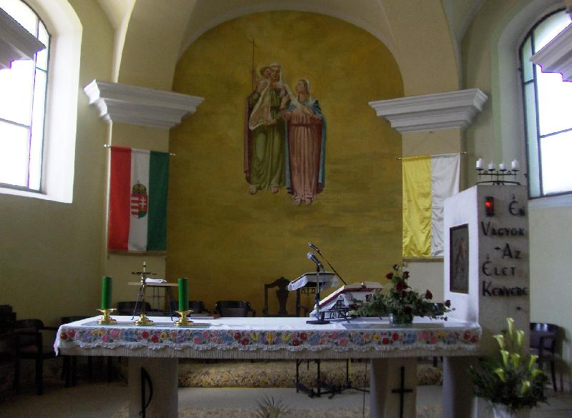
Plébániai Est

2018. december 23., 16.00 óra

Palestrina kórus

ADVENTI HANGVERSENYE
Katona Tibor
karnagy vezetésével

A hangverseny után agapé: beszélgetés a plébánia udvarán, a közösségi teremben tea, forralt bor, zsíros kenyér mellett

